Prénom : ………………………… | Date : ………………………………………………………

 | « EU eu eu – OEU œu œu » (01)

1./ Lecture :

e e – eu eu – oeu oeu
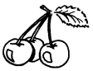 |  |  | 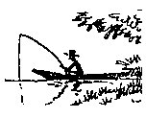 | 
des cerises | deux | un pneu | un pêcheur | un nœud

2./ Complète les mots suivants (tu peux utiliser un dictionnaire):

 | 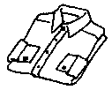 |  | 
du feu | une chemise | un ordinateur | un requin

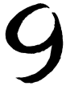 | 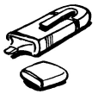 | 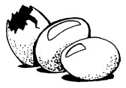 | 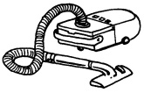
neuf | un feutre | des oeufs | un aspirateur

 | 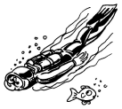 |  | 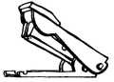
un cœur | un plongeur | des yeux | une agrafeuse

3./ Recopie :

un euro | un euro | un euro | un euro | un euro

un nœud | un nœud | un nœud | un nœud | un nœud

DEUX | DEUX | DEUX | DEUX | DEUX

²de$ ²cheveux | ²de$ ²cheveux | ²de$ ²cheveux | ²de$ ²cheveux | ²de$ ²cheveux

²un ²pêcheur | ²un ²pêcheur | ²un ²pêcheur | ²un ²pêcheur | ²un ²pêcheur

